

FORMATO DC-3

CONSTANCIA DE COMPETENCIAS O HABILIDADES LABORALES

|  |  |  |  |  |  |  |  |  |  |  |  |  |  |  |  |  |  |  |
| --- | --- | --- | --- | --- | --- | --- | --- | --- | --- | --- | --- | --- | --- | --- | --- | --- | --- | --- |
| **DATOS DEL TRABAJADOR** | | | | | | | | | | | | | | | | | | |
| Nombre (Anotar apellido paterno, apellido materno y nombre (s))  **VILLEDA RUBIO JUAN** | | | | | | | | | | | | | | | | | | |
| Clave Única de Registro de Población | | | | | | | | | | | | | | | | | | Ocupación específica (Catálogo Nacional de Ocupaciones) 1/  04.6 Procesos Industriales |
| V | I | R | J | 7 | 0 | 0 | 6 | 2 | 4 | H | H | G | L | B | N | 0 | 6 |
| Puesto*  **AYUDANTE GRAL.** | | | | | | | | | | | | | | | | | | |

|  |  |  |  |  |  |  |  |  |  |  |  |  |  |  |
| --- | --- | --- | --- | --- | --- | --- | --- | --- | --- | --- | --- | --- | --- | --- |
| **DATOS DE LA EMPRESA** | | | | | | | | | | | | | | |
| Nombre o razón social (En caso de persona física, anotar apellido paterno, apellido materno y nombre(s))  **CONSTRUCTORA INVERMEX, S.A. DE C.V.** | | | | | | | | | | | | | | |
| Registro Federal de Contribuyentes con homoclave (SHCP) | | | | | | | | | | | | | | |
| C | I | N | 9 | 8 | 0 | 3 | 1 | 2 | A | X | 4 |  |  |  |

|  |  |  |  |  |  |  |  |  |  |  |  |  |  |  |  |  |  |  |
| --- | --- | --- | --- | --- | --- | --- | --- | --- | --- | --- | --- | --- | --- | --- | --- | --- | --- | --- |
| **DATOS DEL PROGRAMA DE CAPACITACIÓN, ADIESTRAMIENTO Y PRODUCTIVIDAD** | | | | | | | | | | | | | | | | | | |
| Nombre del curso **USO Y MANEJO DE EXTINTORES** | | | | | | | | | | | | | | | | | | |
| Duración en horas 10 HORAS | Periodo de ejecución De | Año | | | | Mes | | Día | | a | Año | | | | Mes | | Día | |
| 2 | 0 | 2 | 1 | 1 | 0 | 1 | 2 | 2 | 0 | 2 | 1 | 1 | 0 | 1 | 2 |
| Área temática del curso 2/  **6000** | | | | | | | | | | | | | | | | | | |
| Nombre del agente capacitador o STPS 3/  **No. REGISTRO STPS: GAJA751102R61-005** | | | | | | | | | | | | | | | | | | |

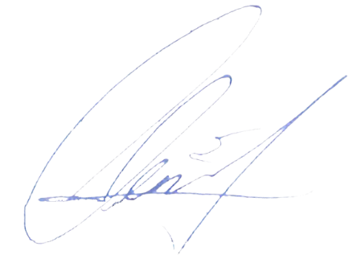

**INSTRUCCIONES**

* Llenar a máquina o con letra de molde.
* Deberá entregarse al trabajador dentro de los veinte días hábiles siguientes al término del curso de capacitación aprobado.

1/ Las áreas y subáreas ocupacionales del Catálogo Nacional de Ocupaciones se encuentran disponibles en el reverso de este formato y en la página [www.stps.gob.mx](http://www.stps.gob.mx/) 2/ Las áreas temáticas de los cursos se encuentran disponibles en el reverso de este formato y en la página [www.stps.gob.mx](http://www.stps.gob.mx/)

3/ Cursos impartidos por el área competente de la Secretaria del Trabajo y Previsión Social.

4/ Para empresas con menos de 51 trabajadores. Para empresas con más de 50 trabajadores firmaría el representante del patrón ante la Comisión mixta de capacitación, adiestramiento y productividad. 5/ Solo para empresas con más de 50 ara empresas con menos de 50 trabajadores.

* Dato no obligatorio.

DC-3 ANVERSO

